Тестовая документация по лабораторной работе №10
1.Mind map
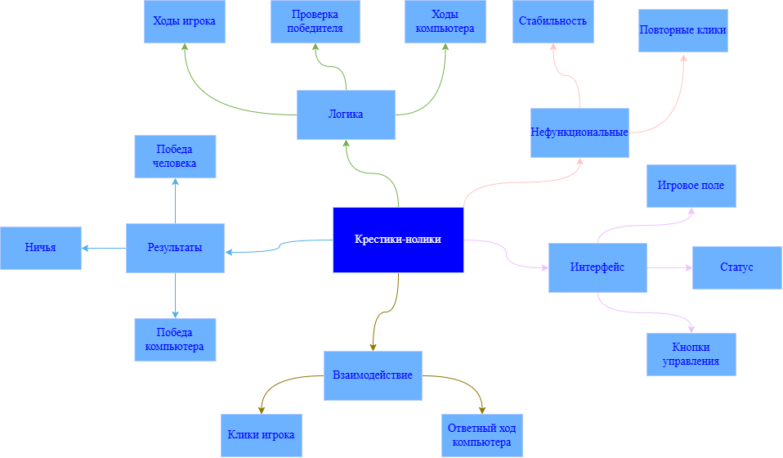
2.Чек-лист
А. Игровая логика
№ | Проверка | Статус
А1 | Новая доска создаётся пустой (9 клеток EMPTY)
А2 | Первый ход принадлежит человеку (X)
А3 | reset() очищает доску и сбрасывает флаги
А4 | available_moves() возвращает только пустые индексы
А5 | available_moves() для пустой доски = [0..8]
А6 | make_move на пустую клетку возвращает True и ставит символ
А7 | make_move на занятую клетку возвращает False и не меняет доску
А8 | make_move с индексом −1 / 9 возвращает False
А9 | check_winner определяет победу X по всем 8 линиям
А10 | check_winner определяет победу O по всем 8 линиям
А11 | check_winner возвращает «ничья» при заполненной доске без победителя
А12 | check_winner возвращает None при незавершённой игре
А13 | find_winning_move находит выигрышный ход
А14 | find_winning_move возвращает None, если хода нет
А15 | Компьютер сначала выигрывает, если может
А16 | Компьютер блокирует выигрыш игрока
А17 | Компьютер занимает центр, если свободен
А18 | Компьютер занимает свободный угол
А19 | Компьютер ходит в любую свободную клетку, если нет приоритетов
А20 | best_move() не возвращает None, пока есть свободные клетки
В. Интерфейс
№ | Проверка | Статус
В1 | Окно открывается с заголовком «Крестики-нолики»
В2 | Размер окна нельзя изменить
В3 | Окно центрировано на экране
В4 | Отображается статус «Ваш ход (X)» при старте
В5 | Поле 3×3 из 9 кнопок отображается корректно
В6 | Символ X отображается синим
В7 | Символ O отображается красным
В8 | Статус меняется на «Ход компьютера (O)» после хода человека
В9 | Кнопка «Новая игра» отображается и активна
В10 | Кнопка «Выход» отображается и активна
С. Взаимодействие и игровой процесс
№ | Проверка | Статус
С1 | Клик по пустой клетке ставит X
С2 | После хода человека компьютер делает ход
С3 | Клик по занятой клетке показывает «Недопустимый ход»
С4 | Клик во время хода компьютера игнорируется
С5 | Клик после окончания игры показывает «Игра окончена»
С6 | При победе человека статус «Вы победили!» (зелёный)
С7 | При победе компьютера статус «Компьютер победил!» (красный)
С8 | При ничьей статус «Ничья!» (оранжевый)
С9 | По окончании игры показывается результат
С10 | После победы дальнейшие ходы невозможны
С11 | «Новая игра» очищает поле и сбрасывает статус
С12 | После «Новой игры» снова ход человека
С13 | «Выход» закрывает приложение
С14 | Игра завершается победой одной из сторон или ничьей
D. Нефункциональные случаи
№ | Проверка | Статус
D1 | Быстрые многократные клики не ломают состояние
D2 | Многократные «Новая игра» подряд работают стабильно
D3 | Закрытие окна крестиком корректно завершает приложение
D4 | Нет исключений в консоли при типовом сценарии игры
D5 | Кодировка русских текстов отображается корректно
3.Набор тест-кейсов
TC-01. Запуск приложения
- Предусловие: нет
- Шаги: запустить python с файлом
- Ожидаемый результат: открывается центрированное окно «Крестики-нолики», поле 3×3 пустое, статус «Ваш ход (X)», кнопки «Новая игра» и «Выход»
- Приоритет: High
TC-02. Ход человека по пустой клетке
- Предусловие: игра запущена, ход человека
- Шаги: кликнуть по центральной клетке
- Ожидаемый результат: в клетке появляется синий «X», статус меняется на «Ход компьютера (O)», через ~300 мс компьютер ставит «O»
- Приоритет: High
TC-03. Клик по занятой клетке
- Предусловие: клетка (0,0) занята X
- Шаги: кликнуть по клетке (0,0) снова в свой ход
- Ожидаемый результат: появляется «Недопустимый ход» / «Эта клетка уже занята», доска не меняется
- Приоритет: High
TC-04. Победа человека (верхняя строка)
- Предусловие: новая игра
- Шаги: X: 0, 1, 2 (компьютер делает свои ходы между ними, не мешая)
- Ожидаемый результат: после третьего X статус «Вы победили!» (зелёный), «Поздравляем, вы выиграли!», дальнейшие ходы невозможны
- Приоритет: High
TC-05. Победа компьютера
- Предусловие: новая игра; человек играет «пассивно» (например, ходы, не мешающие компьютеру собрать линию)
- Шаги: выполнять ходы человека, пока компьютер не соберёт линию
- Ожидаемый результат: статус «Компьютер победил!» (красный), «Компьютер выиграл...», игра окончена
- Приоритет: High
TC-06. Ничья
- Предусловие: новая игра
- Шаги: заполнить доску так, чтобы ни у кого не было линии (например, последовательность ходов, при которой компьютер не выигрывает и не даёт выиграть
- Ожидаемый результат: статус «Ничья!» (оранжевый), «Ничья! Отличная игра.»
- Приоритет: Medium
TC-07. Блокировка выигрышного хода игрока
- Предусловие: новая игра; человек имеет два X в линии (например, 0 и 1), ход компьютера
- Шаги: человек ставит X в 0, компьютер — куда-то; человек ставит X в 1
- Ожидаемый результат: компьютер обязан поставить O в клетку 2 (заблокировать линию), а не ходить в центр/угол
- Приоритет: High
TC-08. Приоритет выигрыша ИИ над блокировкой
- Предусловие: у компьютера есть возможность выиграть (два O в линии) и одновременно у человека два X в другой линии
- Шаги: создать такую позицию
- Ожидаемый результат: компьютер выбирает выигрышный ход (собрать свою линию), а не блокировку
- Приоритет: High
TC-09. Клик после окончания игры
- Предусловие: игра завершена (победа/ничья)
- Шаги: кликнуть по любой пустой/занятой клетке
- Ожидаемый результат: «Игра окончена» / «Начните новую игру», доска не меняется
- Приоритет: Medium
TC-10. Новая игра после завершения
- Предусловие: игра завершена
- Шаги: нажать «Новая игра»
- Ожидаемый результат: доска очищена, статус «Ваш ход (X)», game_over сброшен, можно снова играть
- Приоритет: High
TC-11. Новая игра в середине партии
- Предусловие: сделано 2–3 хода, игра не завершена
- Шаги: нажать «Новая игра»
- Ожидаемый результат: поле очищено, статус «Ваш ход (X)», ход снова у человека
- Приоритет: Medium
TC-12. Клик во время хода компьютера
- Предусловие: человек сделал ход, компьютер ещё не ответил (в пределах 300 мс)
- Шаги: быстро кликнуть по свободной клетке
- Ожидаемый результат: клик игнорируется, состояние не ломается
- Приоритет: Medium
TC-13. Выход из приложения
- Предусловие: игра запущена
- Шаги: нажать «Выход»
- Ожидаемый результат: окно закрывается, процесс завершается без ошибок
- Приоритет: Medium
TC-14. Закрытие окна крестиком
- Предусловие: игра запущена
- Шаги: нажать системный крестик окна
- Ожидаемый результат: приложение корректно закрывается
- Приоритет: Low
TC-15. Граничные значения make_move
- Предусловие: экземпляр TicTacToe
- Шаги: вызвать make_move(-1, "X"), make_move(9, "X"), make_move(0, "X") дважды
- Ожидаемый результат: первые два → False (доска не меняется); третий → True, повторный → False
- Приоритет: Medium
TC-16. Проверка всех 8 выигрышных линий
- Предусловие: экземпляр TicTacToe
- Шаги: поочерёдно заполнять линии (0,1,2), (3,4,5), (6,7,8), (0,3,6), (1,4,7), (2,5,8), (0,4,8), (2,4,6) символами X и O
- Ожидаемый результат: check_winner() возвращает соответствующего победителя для каждой линии
- Приоритет: High
TC-17. available_moves и best_move на пустой доске
- Предусловие: новая игра
- Шаги: вызвать available_moves(), затем best_move()
- Ожидаемый результат: available_moves() = [0..8]; best_move() = 4 (центр)
- Приоритет: Medium
TC-18. Стабильность при многократных новых играх
- Предусловие: приложение запущено
- Шаги: 10 раз подряд нажать «Новая игра», чередуя с 1–2 ходами
- Ожидаемый результат: каждый раз корректный сброс, нет исключений, интерфейс отзывчив
- Приоритет: Low
TC-19. Отображение цветов символов
- Предусловие: на доске есть X и O
- Шаги: визуально проверить цвет текста кнопок
- Ожидаемый результат: X — синий, O — красный
- Приоритет: Low
TC-20. Смена статуса по ходу игры
- Предусловие: новая игра
- Шаги: наблюдать статус: старт → после хода человека → после хода компьютера
- Ожидаемый результат: последовательно «Ваш ход (X)» → «Ход компьютера (O)» → «Ваш ход (X)»
- Приоритет: Medium

